7 класс
№1. Восстановите зашифрованные цифры:
П | А | Р | К
 | П | А | Р
 |  | П | А
 |  |  | П
1 | 9 | 8 | 7

Ответ: ПАРК = 1790.

№2. К некоторому трехзначному числу приписали цифру 7 сначала слева, потом справа – получили два четырехзначных числа, разность которых равна 882. Найдите это трехзначное число.
Решение: Пусть х данное трехзначное число. Если приписать к нему цифру 7 слева, то получится число 7000+х. Если припишем к нему цифру
7 справа, то получим число 10х + 7. По условию задачи разность полученных четырехзначных чисел равна 882. Рассмотрим два случая:
7000 + х - (10х + 7) = 882 и 10х + 7 - (7000 + х) = 882.
Решив первое уравнение, получим х = 679, решив второе уравнение, получим х = 875. Следовательно, искомое трехзначное число 679 или 875.
Ответ: 679 или 875.

№3. Имеется 2007 переключателей. Изначально они все выключены. Разрешается выбрать любые два и перевернуть их в противоположное положение (то есть выключенные включить, а включенные - выключить). Можно ли, проделав несколько раз эту операцию, привести их все во включенное состояние? (ответ обоснуйте)
Решение: Нельзя. Первоначально включено четное число переключателей (в точности 0), за одну операцию количество включенных переключателей изменяется на четное число. Следовательно, за любое число операций можно изменить, количество включенных переключателей лишь на четное число, а 2007 –нечетное число.
Ответ: Нельзя.

№4. Превратите «лесенку» в квадрат, разрезав ее на три части.
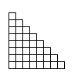
Ответ:
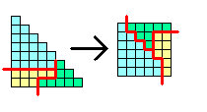
№5. На плоскости расположено 11 шестеренок, соединенных по цепочке (см. рис. 1). Могут ли все шестеренки вращаться одновременно?
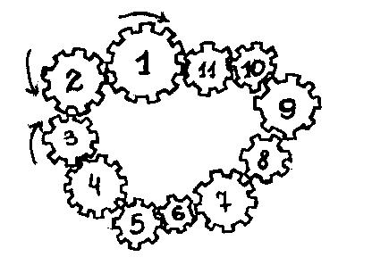
рис. 1
Решение:
Предположим, что первая шестеренка вращается по часовой стрелке. Тогда вторая шестеренка должна вращаться против часовой стрелки. Третья – снова по часовой, четвертая – против и т. д. Ясно, что все «нечетные» шестеренки должны вращаться по часовой стрелке, а «четные» - против. Но тогда 1-я и 11-я шестеренки одновременно вращаются по часовой стрелке. Получаем противоречие.
Ответ: не могут.

Баллы | Правильность (ошибочность) решения
7 | Полное верное решение.
6-7 | Верное решение. Имеются небольшие недочеты, в целом не влияющие на решение.
5-6 | Решение содержит незначительные ошибки, пробелы в обоснованиях, но в целом верно и может стать полностью правильным после небольших исправлений или дополнений.
4 | Верно рассмотрен один из двух (более сложный) существенных случаев.
2-3 | Доказаны вспомогательные утверждения, помогающие в решении задачи.
1 | Рассмотрены отдельные важные случаи при отсутствии решения (или при ошибочном решении).
0 | Решение неверное, продвижения отсутствуют. Решение отсутствует.

Помимо этого, следует обратить внимание жюри муниципального этапа на то, что:
а) любое правильное решение оценивается в 7 баллов. Недопустимо снятие баллов за то, что решение слишком длинное, или за то, что решение школьника отличается от приведенного в методических разработках или от других решений, известных жюри; при проверке работы важно вникнуть в логику рассуждений участника, оценивается степень ее правильности и полноты;
б) олимпиадная работа не является контрольной работой участника, поэтому любые исправления в работе, в том числе зачеркивание ранее написанного текста, не являются основанием для снятия баллов; недопустимо снятие баллов в работе за неаккуратность записи решений при ее выполнении;
в) баллы не выставляются «за старание Участника», в том числе за запись в работе большого по объему текста, не содержащего продвижений в решении задачи;
г) победителями олимпиады в одной параллели могут стать несколько участников, набравшие наибольшее количество баллов, поэтому не следует в обязательном порядке «разводить по местам» лучших участников олимпиады.

